Vývojcen průmyslových výrobců v březnu 2020

**Meziměsíční srovnání:**

Ceny průmyslových výrobců se **meziměsíčně** snížily o 0,5 %.

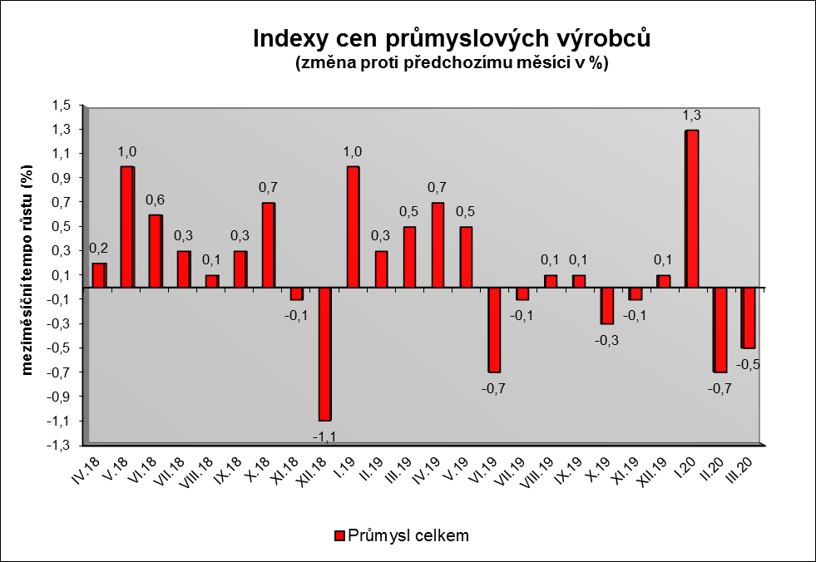

Významně klesly ceny v odvětví koksu a rafinovaných ropných produktů. Nižší byly ceny chemických látek a výrobků o 1,6 % a těžby a dobývání o 0,6 %.

Vzrostly ceny dopravních prostředků o 1,6 %, ceny obecných kovů a kovodělných výrobků a ceny pryžových, plastových a ostatních nekovových minerálních výrobků se zvýšily shodně o 0,7 %.

Ceny potravinářských výrobků, nápojů a tabáku byly vyšší o 0,4 %, z toho ostatních potravinářských výrobků o 2,0 % a zpracovaného a konzervovaného masa a výrobků z masa o 0,6 %.

Vybraná odvětví, která nejvíce ovlivnila výši celkového meziměsíčního indexu:



**Meziroční srovnání:**

Ceny průmyslových výrobců **meziročně** vzrostly o 0,4 % (v únoru o 1,4 %).

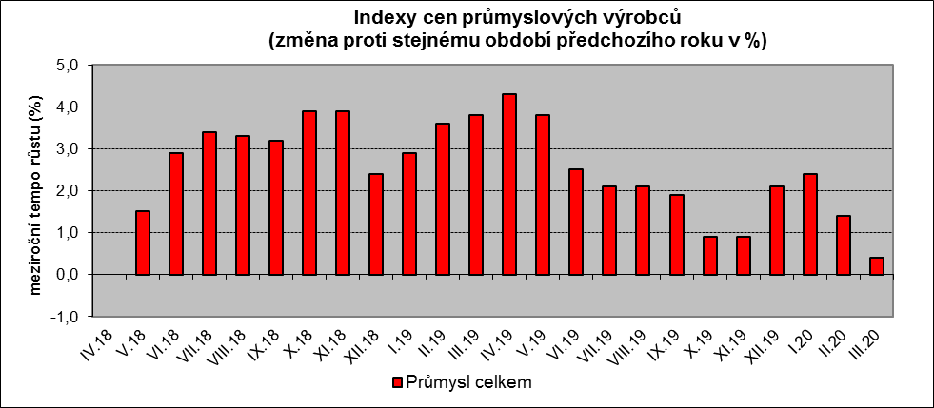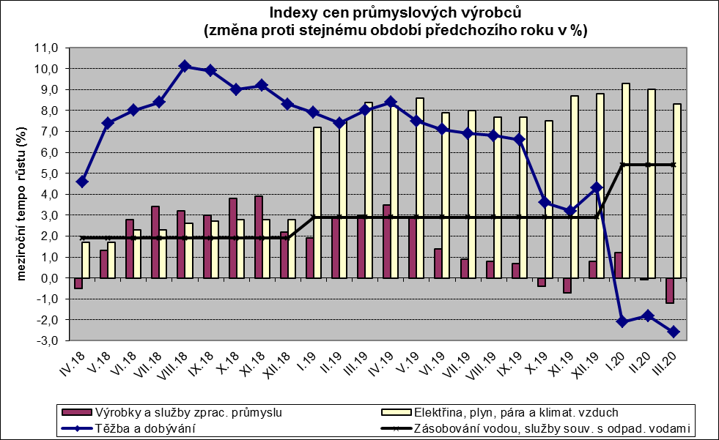

Zvýšily se ceny elektřiny, plynu, páry a klimatizovaného vzduchu o 8,3 %, z toho ceny elektřiny, přenosu, rozvodu a obchodu s elektřinou o 9,7 %.

Ceny potravinářských výrobků, nápojů a tabáku byly vyšší o 4,0 %, z toho zpracovaného a konzervovaného masa a výrobků z masa o 15,0 %.

Ceny v odvětví nábytku a ostatních výrobků zpracovatelského průmyslu vzrostly o 4,0 % a ceny dopravních prostředků o 0,6 %.

Významně se snížily ceny v odvětví koksu a rafinovaných ropných produktů. Ceny obecných kovů a kovodělných výrobků klesly o 3,1 %, dřeva, papíru a tisku o 2,8 % a těžby a dobývání o 2,6 %.

Vybraná odvětví, která nejvíce ovlivnila výši celkového meziročního indexu:



Při hodnocení podle hlavních průmyslových skupin vzrostly zejména ceny zboží krátkodobé spotřeby o 4,3 %.

**Klouzavý průměr** úhrnného indexu cen průmyslových výrobců (tj. podíl průměru bazických indexů za posledních 12 měsíců k průměru bazických indexů za předchozích 12 měsíců) byl 102,0 %.

**Komentář k průměrným cenám průmyslových výrobců – březen 2020**

**CA101112 Vepřové maso:** vliv nižších nákupních cen vepřů – viz vývoj od 01/2020

**CA108112 Cukr krystal:** nové kontrakty, pokračuje trend zvyšování cen od sklizně (podzim 2019)